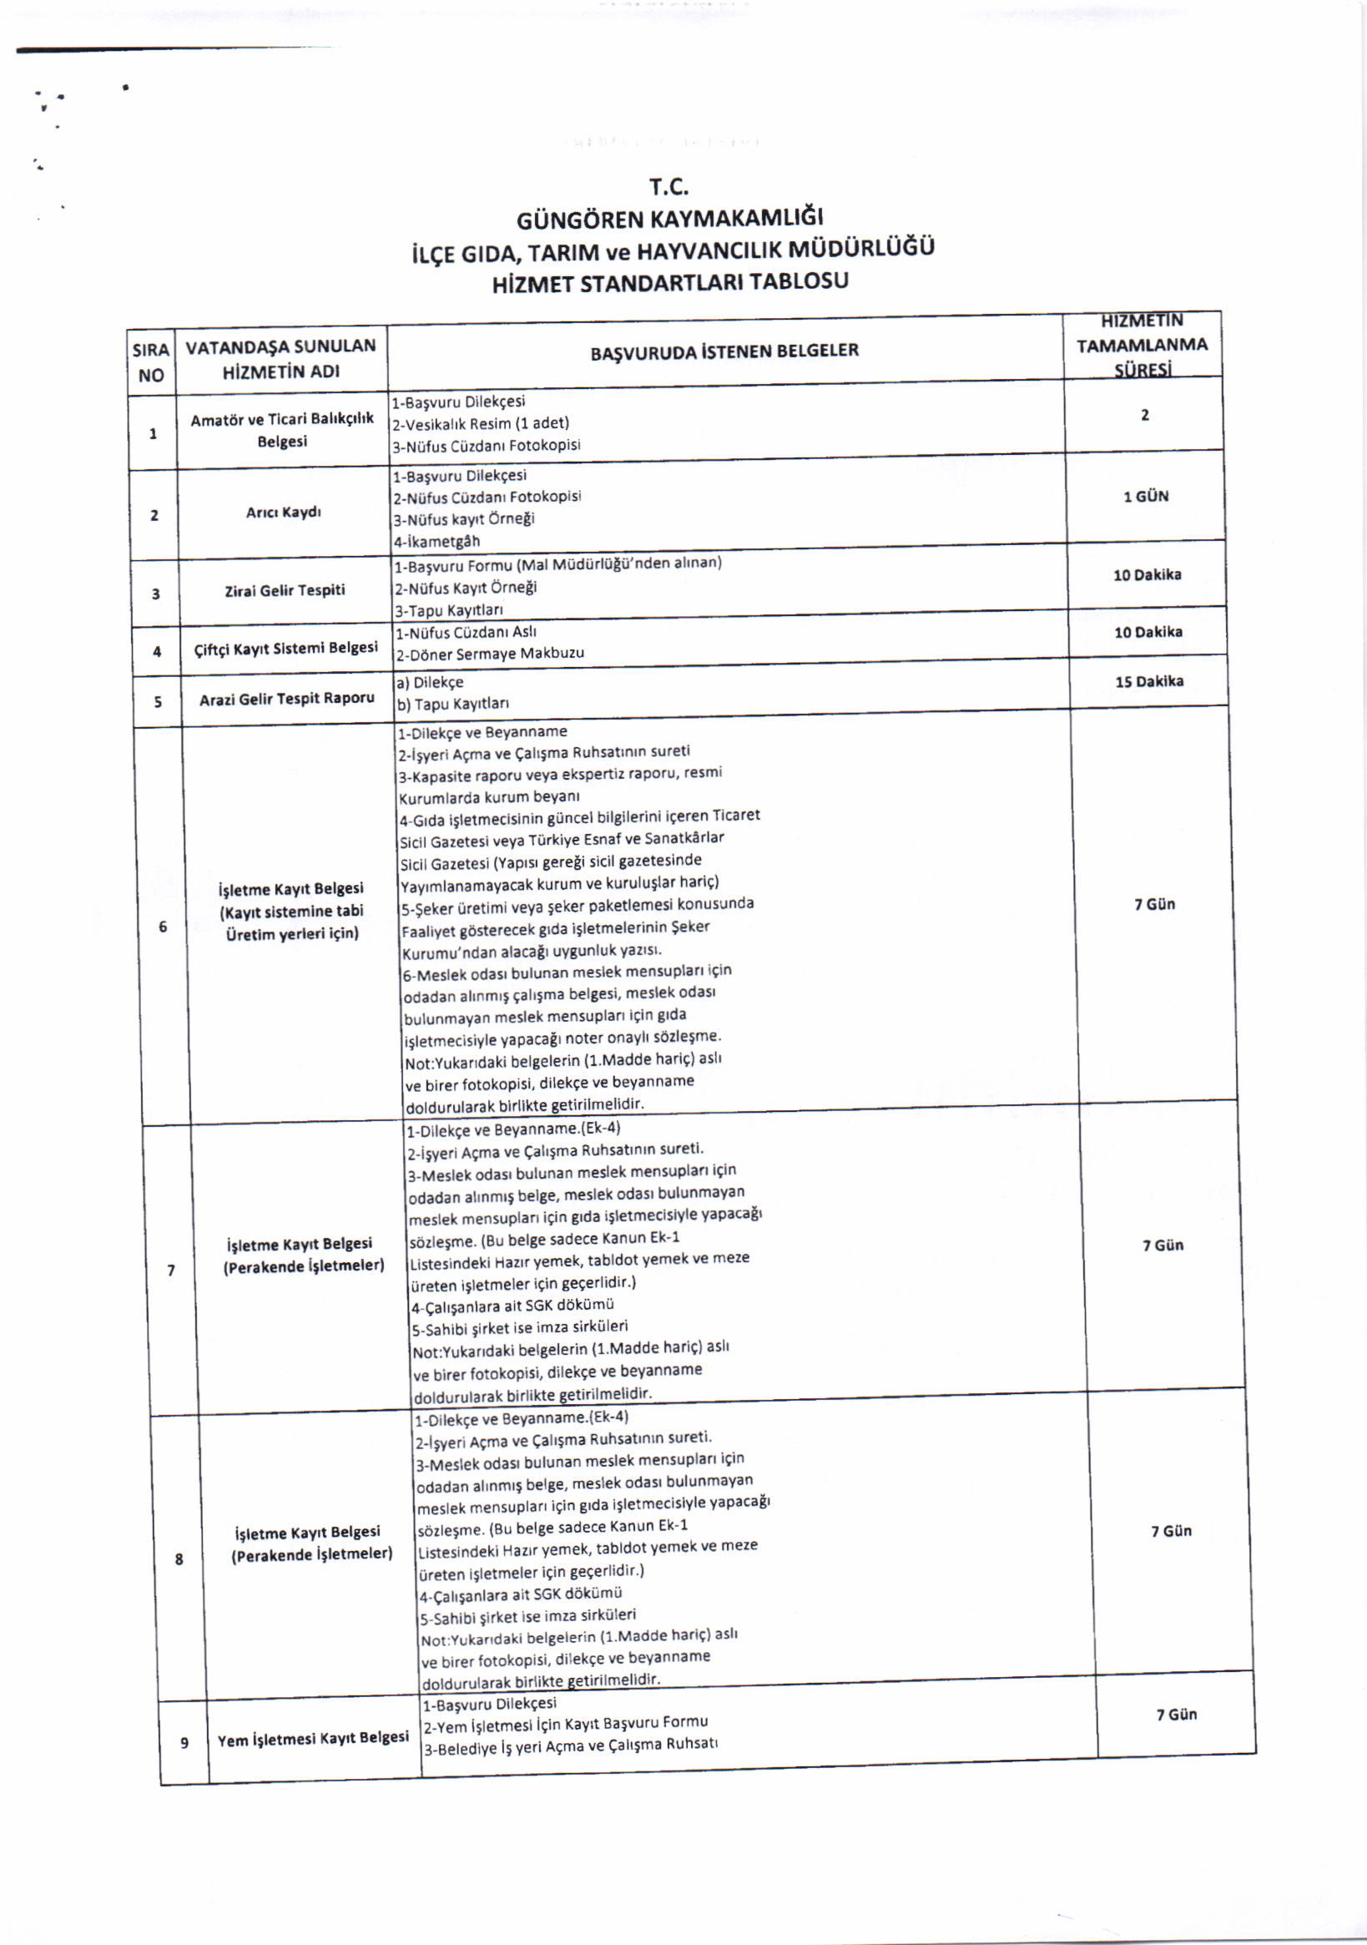
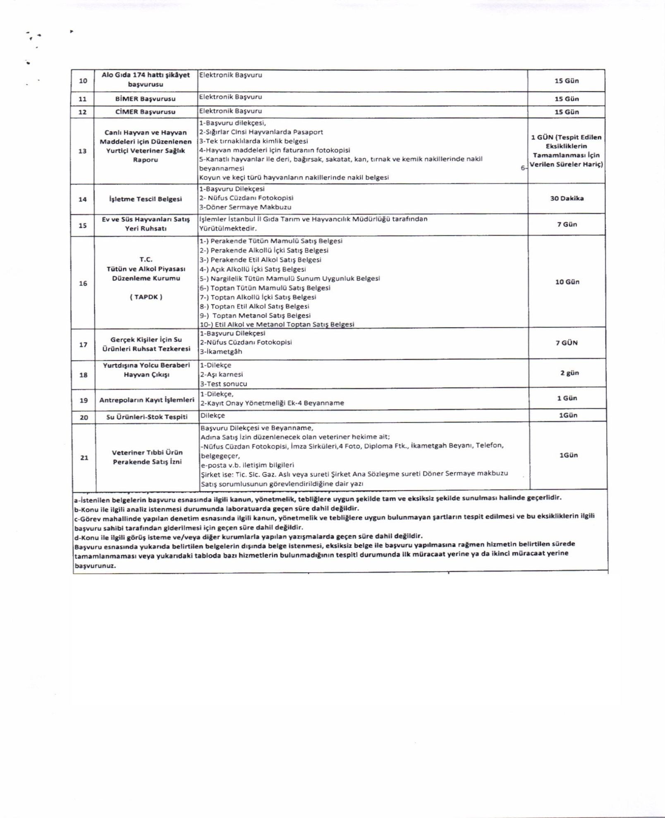

İlk Müracaat Yeri
Adı Soyadı : Gökan ULUTAŞ
Unvanı : İlçe Müdür V.
Adres : Merkez Mah. Gaziosmanpaşa Cad. No:34-36
Tel : 0212 677 87 88
Faks : 0212 641 13 59
e-posta :

İlk Müracaat Yeri
Adı Soyadı : Zeyit ŞENER
Unvanı : Kaymakam
Adres : Merkez Mah. Gaziosmanpaşa Cad. No:34-36
Tel : 0212 641 27 61
Faks : 0212 644 00 91
e-posta :

